**Lista de Exercícios de Sequência**

 Desenvolva um algoritmo utilizando a técnica de fluxograma na solução de cada um dos exercícios propostos e cole o fluxo logo abaixo do exercício.

 Estrutura de Sequência  
  
1 - Faça um algoritmo que calcule a área de um triângulo retângulo. Sabe-se que a fórmula para cálculo da área é ( base * altura ) / 2.  
 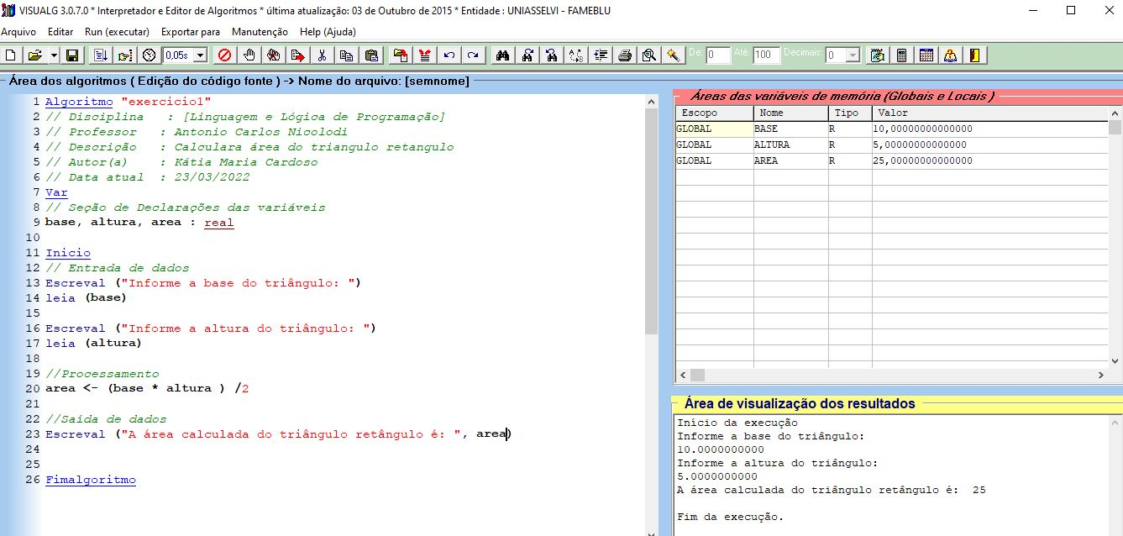

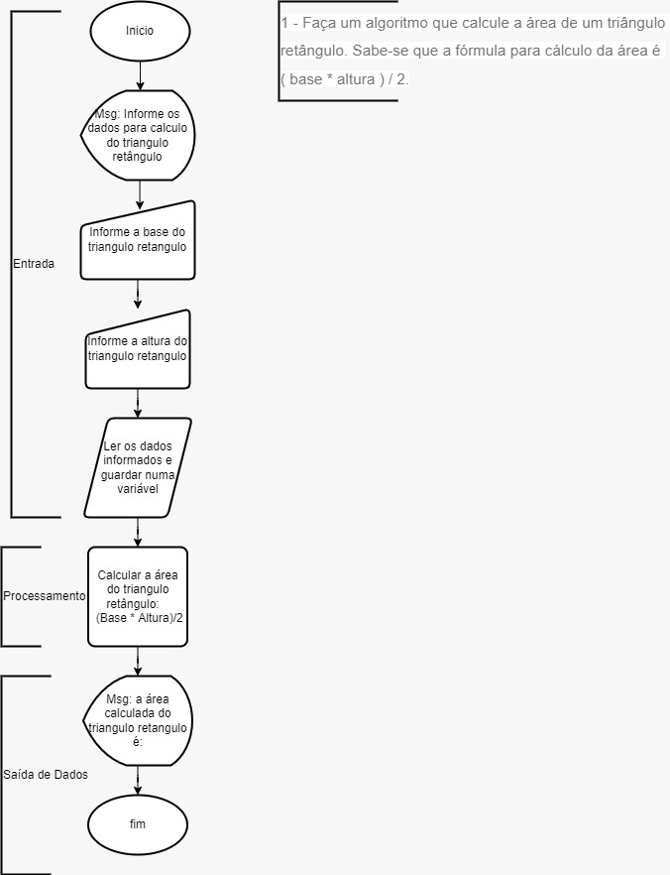

2 - A companhia de água e esgoto precisa de um programa para calcular o consumo de água em metros cúbicos e o valor da conta a ser paga. O programa deverá permitir a digitação da leitura do mês anterior e do mês atual, calcular e exibir o consumo e o valor da conta de água. Sabe-se que o valor do metro cúbico é R$ 3,00.

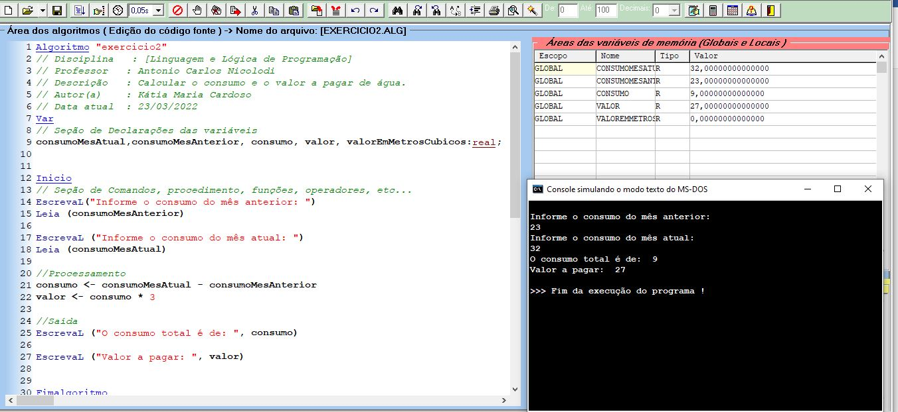

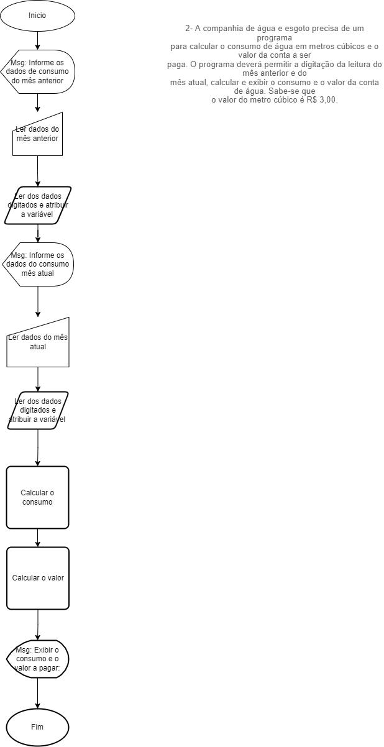

3 - Faça um algoritmo que receba o preço de custo de um produto, o seu preço de venda e a quantidade em estoque. Calcule e mostre como resultado o valor do lucro na venda de uma unidade do estoque e o lucro na venda do estoque inteiro.  
   
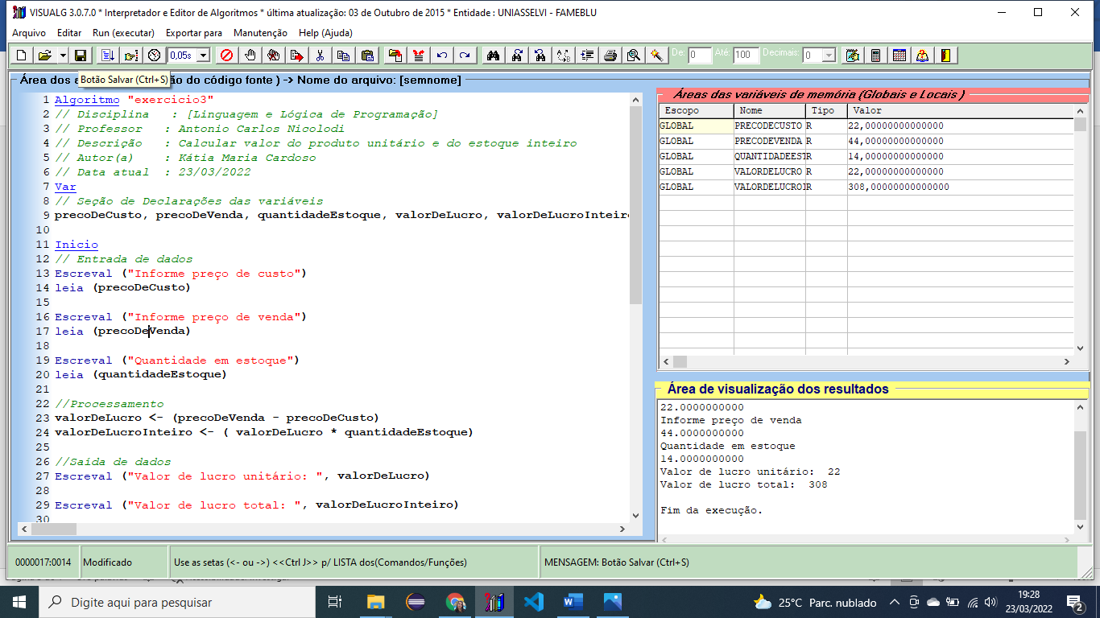

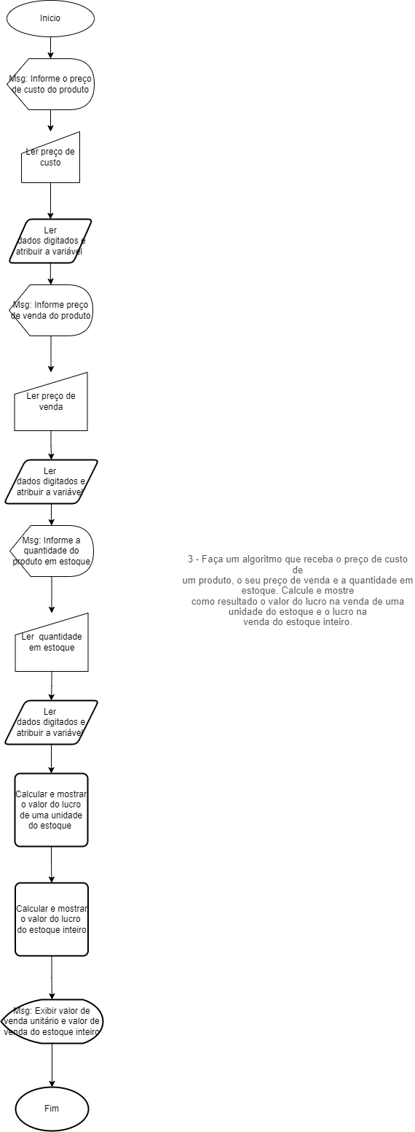

4 - A companhia de água e esgoto da cidade precisa de um programa que calcule a média de consumo dos clientes. Sabe-se que para cálculo da média de consumo será necessário receber a leitura do consumo realizado nos últimos três meses.  
 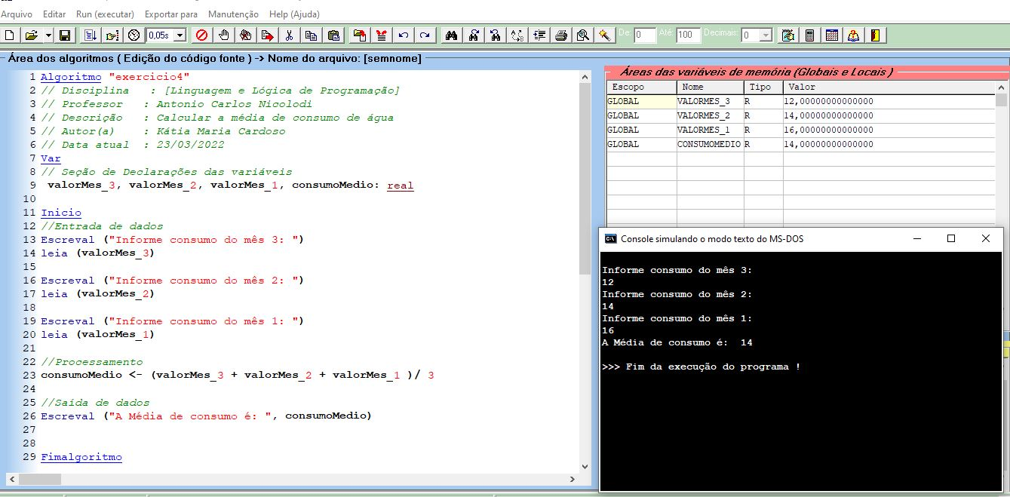

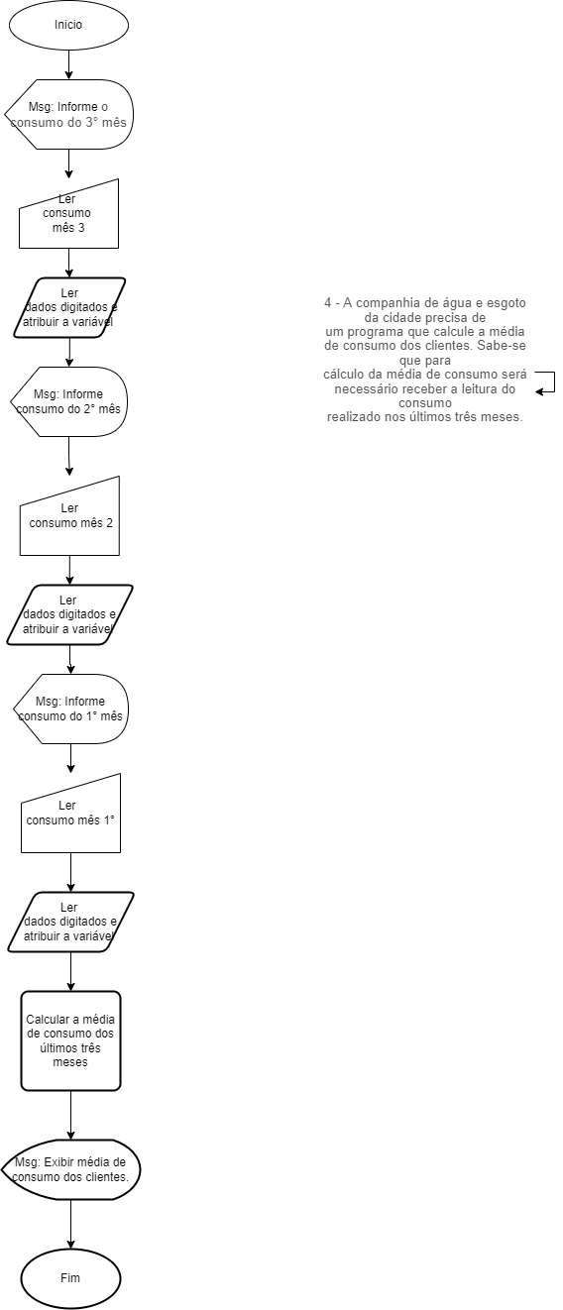

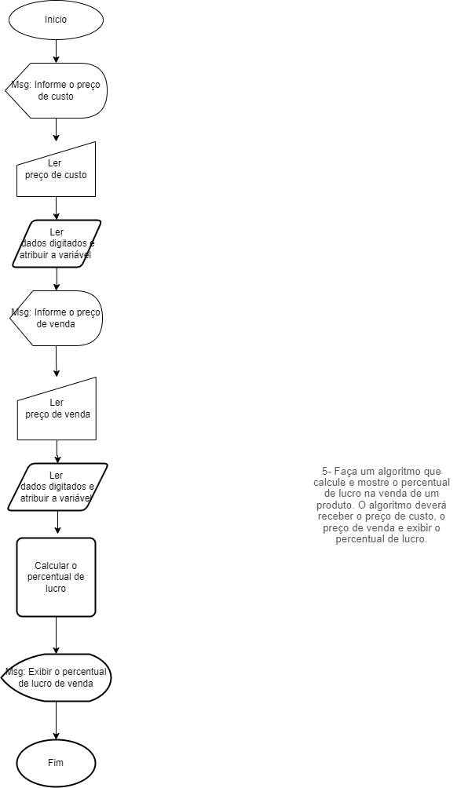5 - Faça um algoritmo que calcule e mostre o percentual de lucro na venda de um produto. O algoritmo deverá receber o preço de custo, o preço de venda e exibir o percentual de lucro.  
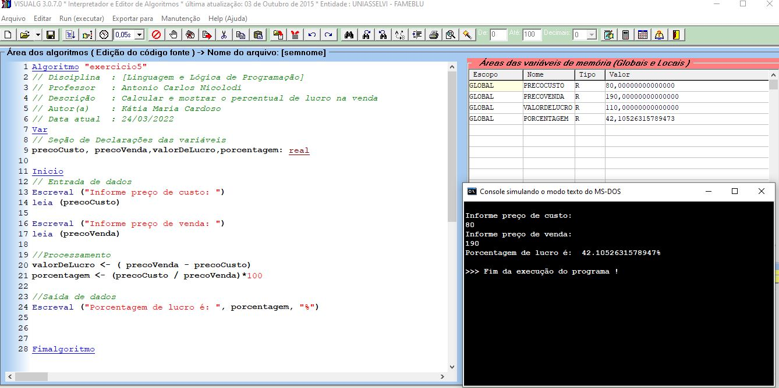

6 - Faça um programa que receba o número de horas trabalhadas por um funcionário e mostre o tempo trabalhado em minutos.  
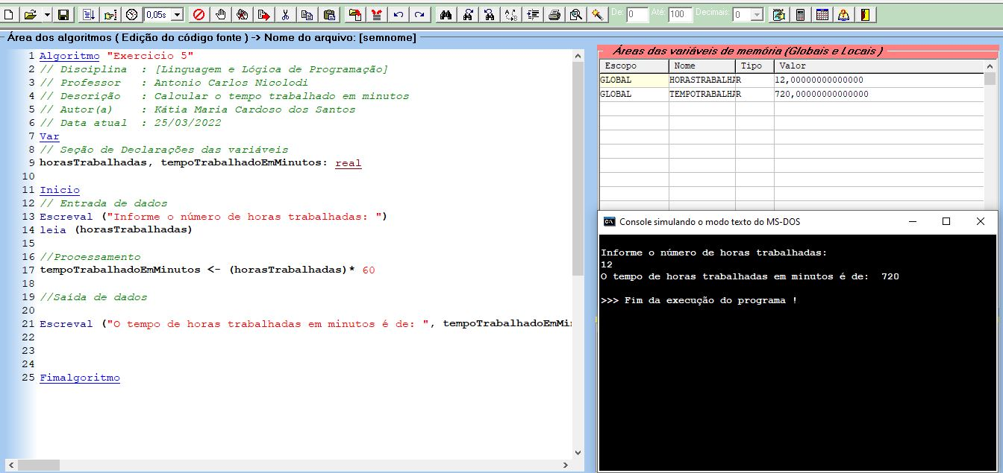

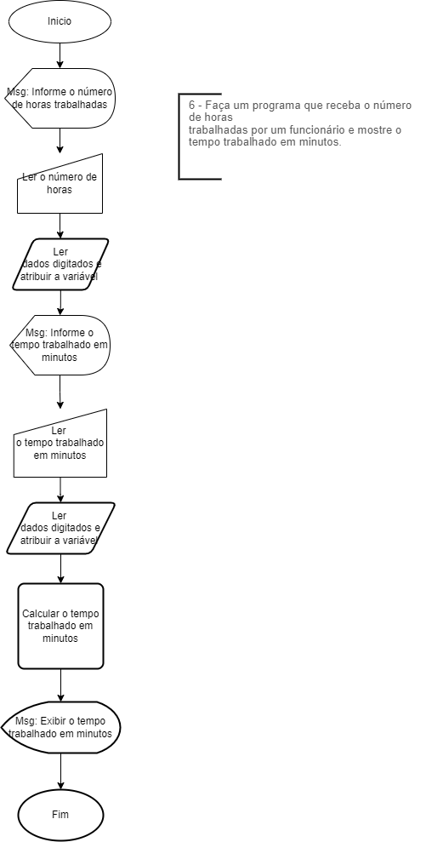

7 - Faça um programa que permita calcular o valor de uma ligação telefônica. Sabe-se que o valor da ligação é o resultado da multiplicação dos segundos gastos pelo valor do segundo (R$ 0,02).  
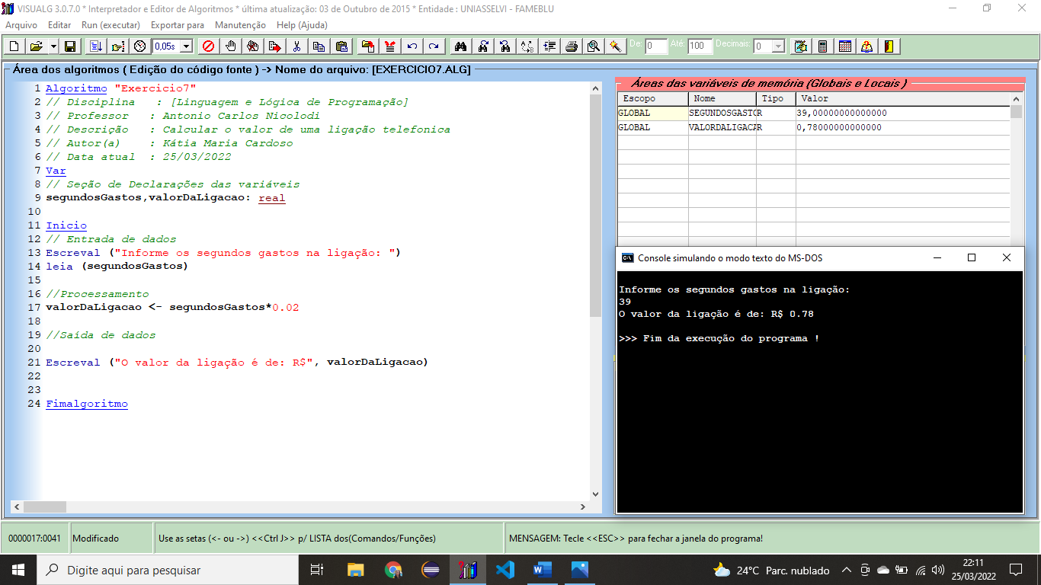

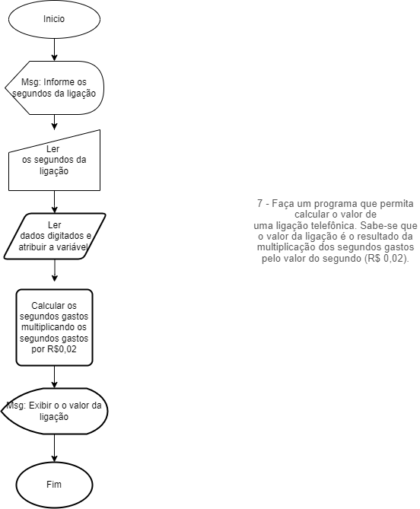

8 - Faça um programa que calcule e mostre o valor da gratificação por tempo de serviço. Sabe-se que para cada ano trabalhado o funcionário recebe 1% de gratificação que é calculada sobre o salário.  
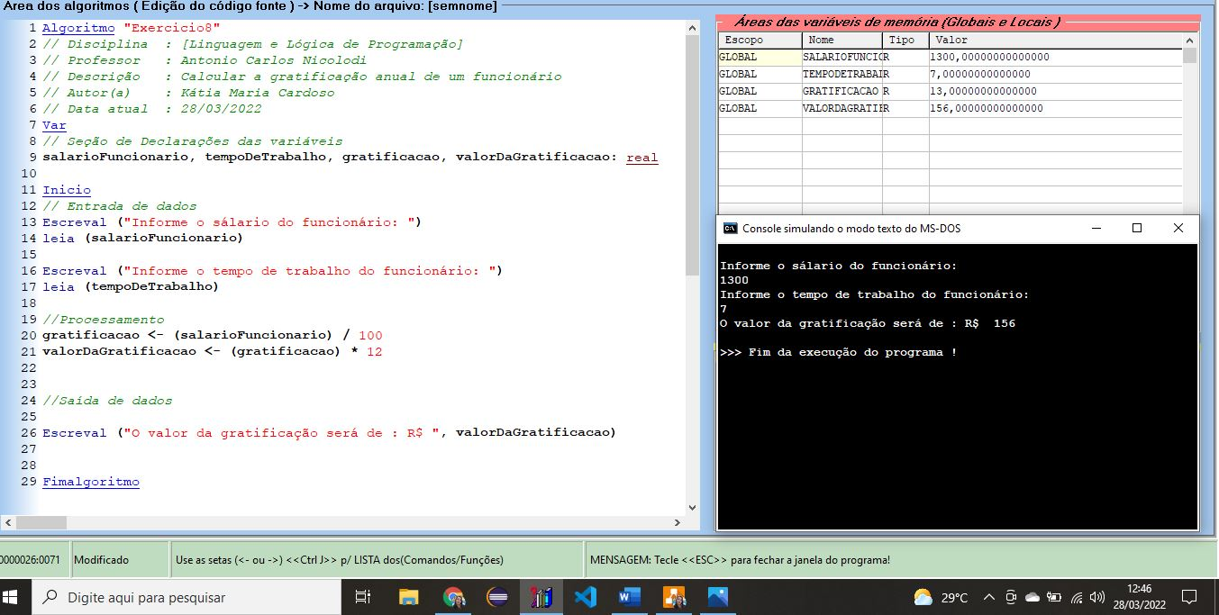

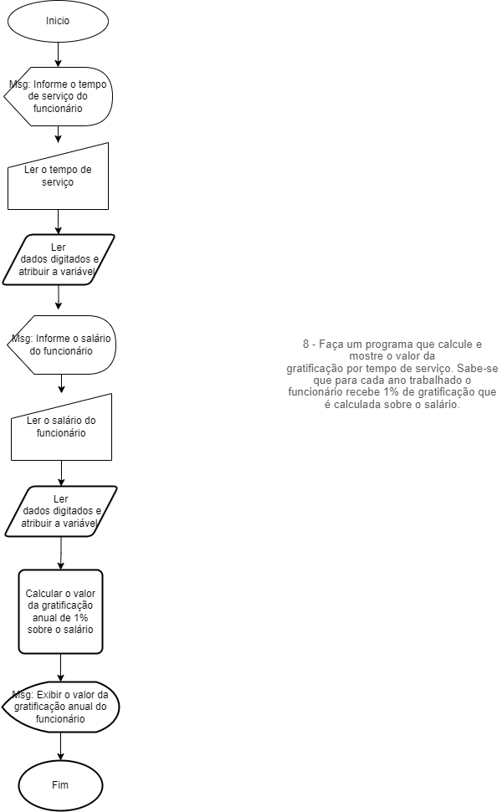

9 - Faça um programa que permita calcular o valor do imposto de ICMS de uma mercadoria.  Na resolução do problema você deve considerar uma alíquota de 12% para o ICMS.